Pressemeddelelse 3. oktober 2022

Bygma på jobmesse for chauffører

Da DEKRA i sidste uge holdt jobmesse for chauffører, havde Bygma som de eneste i branchen en stand på udstillingsområdet i Brøndby Hallen.
”Chaufførerne er en vigtig del af vores service, når de leverer varer til vores kunder,” siger Logistikchef Sten Vinther, der - sammen med kollegaer fra Bygma København - var med til at bemande Bygmas stand. ”Det er afgørende at rekruttere de rigtige profiler med de rigtige kompetencer. Til gengæld tilbyder vi ikke ’bare’ et job hvor udstyr og grej er i orden, vi tilbyder også adgang til videreuddannelse og nye muligheder i en stor danskejet koncern”.
Jobmessen, der afholdes to gange om året, er - med mere end 500 jobsøgende chauffører, jobkonsulenter og andre interesserede - et godt sted at komme i dialog med egnede kandidater. ”Vi fik lejlighed til at fortælle om nogle af de mange muligheder, der er hos os. Og vi fik konkrete kontakter, som vi nu arbejder videre på” slutter Sten Vinther.
Stor interesse om den fuldelektriske lastbil
Ved messeindgangen holdt Bygma Københavns nye lastbil-stolthed parkeret; branchens første fuldelektriske Scania-lastbil, som cementerer at Bygma er med helt fremme når det gælder bæredygtighed; også på logistikområdet. Lastbilen kommer sammen med en gaslastbil med el-kran til at bringe materialer ud til de københavnske byggepladser, når Bygma København åbner ved årsskiftet.
Bygma søger chauffører i bl.a. København, Hillerød og Haslev, ligesom virksomheden løbende ansætter lager- og logistikoperatørelever.

Billedtekst:
Bygmas stand blev bemandet af: Lærke Riecke og Anders Skytte Østergaard fra Bygma København, samt logistikchef Region Øst Sten Vinther
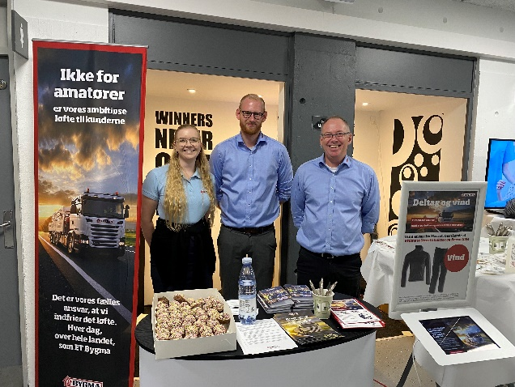
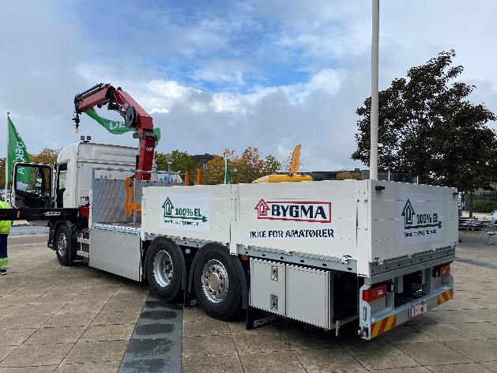

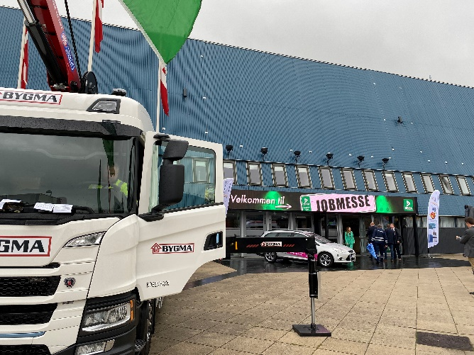
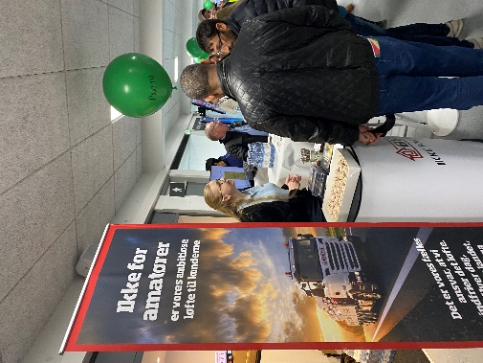

Bygma Gruppen beskæftiger ca. 2.600 ansatte fordelt på mere end 100 forretningsenheder i hele Norden. Koncernen er den største danskejede leverandør til byggeriet, med aktiviteter inden for salg og distribution af byggematerialer til både større og mindre byggerier. Bygma Gruppen omsatte i 2021 for 10,8 mia. DKK.

